棠外附小2018年5月11日教学区师生紧急逃生疏散演练方案
- 演练的目的意义：
通过举行紧急逃生疏散演练活动，旨在通过现场逃生教育，使学生掌握在紧急情况下的自护、自救、逃生知识，增强学生的防范意识，学会遇到危险时自护、自救、逃生的基本方法，逐步提高每位学生在特殊环境中和紧急情况下的自我保护、自我救助、紧急逃生的能力，同时也进一步提高我校突发安全事件应急指挥领导小组和全体师生的快速应急反应能力。
- 演练时间：2018年5月11日（周五）上午10:30-11:00。
- 演练内容：紧急逃生疏散。
- 演练参加人员：附小全体师生。
- 演练活动领导小组成员：
组 长：苏萍
副组长：宋伟 温红
成 员：张晓莉、郭飞、肖雪玲、刘明辉、各班班主任。
六、演练具体安排：
（一）教学区疏散安排
1、上午第三节课上课铃响后，全校各班迅速回到教室，静坐座位等候。10点32分一至六年级全体师生以学校广播为信号为准，开始从教室至教学楼后面的草坪进行紧急疏散演练。
2、疏散路线：
（1）1.8、1.9、1.10、2.8、2.9、2.10、3.8、3.9、3.10、4.7、4.8、4.9、6.4、6.5、6.6 十五个班经教学楼1号楼梯间下楼，经孔子像花园与教学楼间的通道到后草坪；
（2）1.5、1.6、1.7、2.5、2.6、2.7、3.5、3.6、3.7、4.4、4.5、4.6、6.1、6.2、6.3十五个班经2号楼楼到A区一楼厕所右转通道到后草坪，1.1、1.2走3号楼梯口直接到后草坪。1.3、1.4经1.4班后出口直接到后草坪；
（3）2.1、2.2、2.3、2.4、3.1、3.2、3.3、3.4、4.1、4.2、4.3十一个班从3号楼梯下楼，经乒乓球桌处进入到后草坪；
（4）5年级1-8班，经4号楼梯下楼，经大厅走内草坪再往通道到后草坪；
（5）2.7、2.8、2.9三个班经过附小大厅、内操场，经孔子像与食堂B1区外台阶通道到后草坪。

3、疏散工作人员安排：
（1）苏萍为本次演练总指挥；宋伟具体负责指挥，并负责指挥内操场的疏散；
（2）楼梯间负责教师（均站在两层楼交接转角平台处）
楼层 | 1号梯 | 2号梯 | 3号梯 | 4号梯
4--5 | 陈凤鸣 | 刘祥
3--4 | 任华容 | 何英 | 吕翠萍 | 李明媚
2--3 | 赵红 | 刘娟 | 徐永祥 | 张婷
1--2 | 陈芊彤 | 蔡洁 | 何洁 | 张玲
底楼 | 谭毅(负责) | 任爽(负责) | 徐小琴 (负责) | 张永聪（负责）
（4） 其它重要位置安排：
教学楼A区与B区一楼转弯区：陈科池
后乒乓场地及与后草坪交界处灵活处理： 徐敬蓉
附小老大队部门口:张永聪
附小大厅与附小内操场：曾辉
孔子像与教学楼间的通道：蔡熙
孔子像与食堂B1区处的台阶通道：贾朝敏
草坪处负责集合整队：刘向超、姜雷
（5）照相：刘亚军 摄像：信息中心
（6）行政分工及应急处理：
1号梯、孔子像与教学楼间通道，及教学楼A区近1号梯的班级疏散：郭飞
2号梯、教学楼A区一楼厕所通后草坪通道，教学楼A区近2号梯的班级疏散：张晓莉
3号梯、乒乓台区域、教学楼B区班级疏散：刘明辉
4号梯、内操场、大厅、食堂通道，教学楼C区班级疏散： 温红
附小后草坪总指挥：宋伟
各区域负责行政一是组织师生疏散，确保疏散路线通畅、本区域所有班级有序疏散，二是如果有学生摔伤等，立即送医务室治疗；

（7）各班主任具体负责本班学生的疏散工作，下班老师必须全程认真协助，部分下班教师因学校统一安排那段时间除外）。
（8）到达后草坪后，要求各年级各班迅速安静并整队，由体育教师和年级负责人共同负责。
集合整队时的站位：按近两次后草坪集中的队列，面向舞台一面。附图如下：
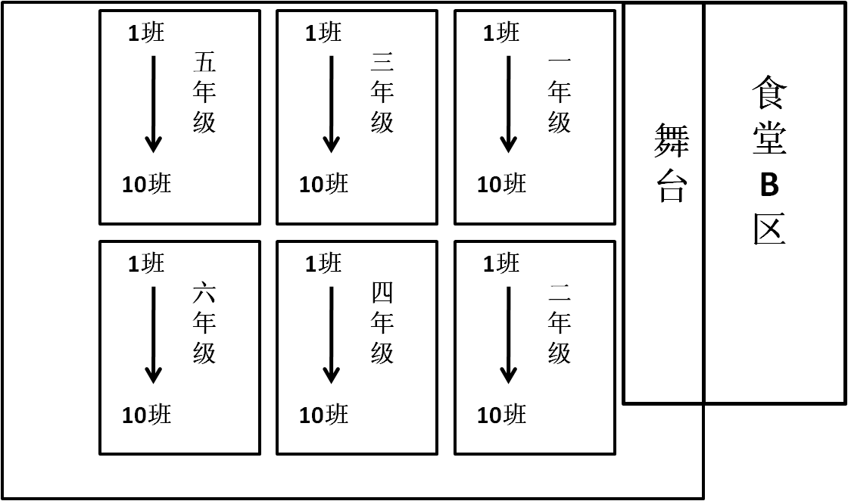
各班集合完毕后各班迅速清点人数，上报给年级负责人，年级负责人上报给任华容，任华容将统计表填好后报宋伟。（任华容负责提前制出演练各班的人数统计表）。
七、注意事项：
1、各班主任及各班生活教师在演练开展前务必要做好安全教育工作，疏散要求：
所有学生要沉着冷静，服从指挥；应做到快速、猫腰、护头、掩鼻（遇到浓烟时，可利用衣服、毛巾或者其他可利用的东西捂住口鼻，并尽量降低行走姿势，以免烟气进入呼吸道。如果烟气特别浓而使人感到呼吸困难，可贴近墙边爬行，因为近地处往往残留清新空气）；不拥挤，不推搡他人，不起哄，不高声喧哗，不争先恐后，不拉手搭肩，不嬉戏打闹，不弯腰做任何事情（如：系鞋带、拾钱物等），不逆流而行；在拥挤的人群中，注意双肘撑开平放胸前，形成一定空间保证呼吸；当发现自己前面有人摔倒了，马上要停下脚步，同时大声呼救，告知后面的人不要向前靠近；当自己摔倒时，应尽快爬起；当被踩踏时，要两手十指交叉相扣、护住后脑和颈部，两肘向前，护住双侧太阳穴，双膝尽量前屈，护住胸腔和腹腔的重要脏器。
班主任及下班教师在教学区疏散时要全程跟班；生活老师在公寓区疏散时要全程跟班。
2、各班学生疏散出教室时要实行教室前后门分流（比如教室前四排走
前门出，后四排走后门出。由各班主任具体划分并固定下来。）
3、疏散时学生不穿拖鞋、高跟鞋、暴走鞋，教师不穿高跟鞋。
4、各班及疏散路途中的负责老师要高度负责，严防学生疏散时发生拥挤、踩踏事故，还要注意防止摔伤。各班负责老师要重视对体弱学生和女生的疏散照顾，确保他们的安全。如在疏散时发生摔倒等意外情况，跟班教师要立即让后面的学生停下，把伤者救助到旁边后，后面同学继续疏散，伤者由杨谢、刘亚军
老师带到医务室医治。
5、学校将对各班本次疏散演练情况进行考核，考核人员：温红、宋伟、刘明辉、张晓莉、郭飞及体育组（曾辉制发考核表并统计）。宋伟、温红对教师到岗及履职情况进行考核。
6、全体教师务必高度重视，认真负责，全程参与，确保本次疏散演练圆满成功。如因工作失职，造成责任事故者，学校将按相关规定严肃追究当事教师的责任。
7、教学区疏散时间安排：5月11日上午10：30---11：00
10：20下课：学生上卫生间、班主任讲注意事项。
10：25—10：30：全体教师到达指定岗位，各班讲演练安全、纪律注意事项。
10:30 学生回教室在座位上静坐等候。10：32，疏散演练开始；
10:40-11:00苏校长做演练总结；
11:00—11：10 各班回教室，抽时间做总结 。
棠外附小德育处
2018年5月10日

